-22-
Фамилия………………, имя…………… класс …… Задание №9 Вариант .......1.......
Тема. Первый закон термодинамики
1. Закончить объяснение
1) Закон сохранения энергии .......................................................................................................
........................................................................................................................................
2) Формула для первого закона термодинамики: .................... Буквы здесь означают:..................
............................................................ Первый закон термодинамики формулируется так: ...........
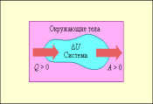
3) Формула первого закона термодинамики для изотермического процесса. ........................... Эту зависимости можно сформулировать так: ...................................................................................
Изотермическое расширение
 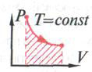 При сжатии газа внешними силами работа А газа будет отрицательной величиной. Работа внешней силы A' в данном случае будет положительной, и A' = - A.
4) Для изохорического процесса первый закон термодинамики можно сформулировать так: ............
........................................................................................................................... Формула .........
Изохорическое нагревание Изохорическое охлаждение
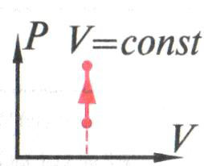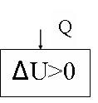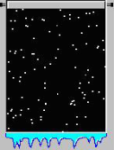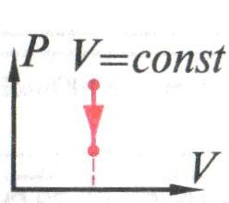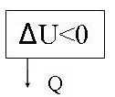
поскольку для изохорического процесса Q = ∆U, то, приравняв правые части равенств Q = c_{v}· m∆T и ∆U = ·R·∆T, найдите чему равно c_{v} и сформулируйте полученное выражение (словами): ............
......................................................................................................................................................................
Молярная теплоёмкость газа при изохорическом процессе С_{V} = ..........................
5) Для изобарического процесса первый закон термодинамики можно сформулировать так: ............
............................................................................................................................
Изобарическое нагревание Изобарическое охлаждение
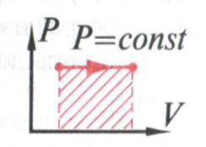 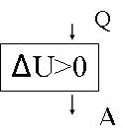 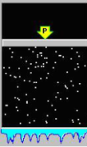 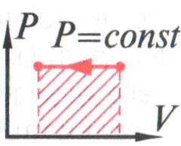 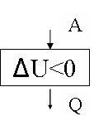 Подставив в соотношение Q = ∆U + A выражения Q = c_{v}· m∆T, ∆U = ·R·∆T, A = · R·∆T, найдите чему равно c_{p} и сформулируйте полученное выражение (словами): ............
……………………………………………………………..
Молярная теплоёмкость идеального газа при изобарическом процессе С_{р} = ..........................
6) Адиабатическим называют процесс, который ……………………………………..
Для него первый закон термодинамики можно сформулировать так: ............
...................................................................................................................................
Формула: ................ Буквы здесь означают:....................................
Адиабатическое сжатие Адиабатическое расширение
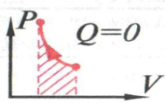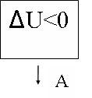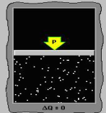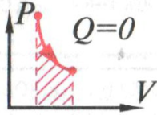
7) Работа газа в адиабатическом процессе (A = – ∆U) выражается через температуры T₁ и T₂ начального и конечного состояний в соответствии с формулой: А = ....................... Сформулируйте (словами эту зависимость): ...................................................................................................... ............................................................................................................................
-23-
Фамилия………………, имя………… класс …… Продолжение задания №9 Вариант ............
Тема. ПЕРВЫЙ ЗАКОН ТЕРМОДИНАМИКИ
8) Газ при адиабатическом сжатии нагревается потому, что ………………..
……………………………………………………………………………………………….
9) Примеры превращения механической энергии во внутреннюю и обратно в технике и в быту следующие ……………..……………………………………
2. Закончить решение задачи
Газ………. массой 0,005 кг при давлении р₁= 10⁵ Па занимала объём V₁ = 5∙10^{–3} м³(состояние
в точке 1), а при давлении р₃= 3∙10⁵ Па – объём V₃ = 2∙10^{–3} м³ (состояние в точке 3).
Переход от первого состояния ко второму был сделан в два этапа:
а) сначала по изохоре газ перевели в состояние 2, б ) а затем по изобаре газ перевели в состояние 3.
Построить график процесса. Определить: а) изменение внутренней энергии ∆U газа;
б) количество теплоты Q, сообщённое газу при этом переходе; в) работу, совершённую газом.
Дано: газ … m = 0,005 кг, М =........г = ...….кг, р₁ =……Па, V₁ = …... м³, p₃ = ……, V₃ =…......
Решение 1)Находим удельную теплоёмкость газа при постоянном объёме по формуле: ...... . Вычисляем................. Ответ ………. (словами, что нашли) ....…… ….....................................
2) Находим на графике точку, соответствующую состоянию 1 ( р₁= … Па, объём V₁ = … м³).
3)Строим изохору до давления р₃= … Па. (фиксируем на графике точку – состояние 2).
4) Строим изобару до объёма V₃ = …м³. (на графике точка, соответствующая состоянию 3).
5) Температуру в точке 1 определяем из уравнения Менделеева-Клапейрона ……… Т₁ =…… Подставляем сюда цифры. Т₁ = ……… Вычисляем.: ............ Ответ ……….
6) Температуру в точке 2 определяем из уравнения Менделеева-Клапейрона Т₂ =………………. Подставляем в эту формулу цифры. Т₂ = ………………. Вычисляем. Ответ (словами что нашли)… ……………
7) Температуру в точке 3 определяем из уравнения Менделеева-Клапейрона Т₃ =………………. Подставляем в эту формулу цифры. Т₃ = ………………. Вычисляем. Ответ (словами)……………

8) Изменение внутренней энергии определяется по формуле ∆U = ………………. Подставляем в эту формулу цифры ∆U = ……………….Вычисляем. Получаем ответ (словами) ………………………….

9) Количество теплоты, сообщённое газу на изохоре, вычисляем по формуле: Q_{V} =……………… Подставляем в эту формулу цифры: Q_{V} =………………… Вычисляем. Получаем ответ (словами) …………………………..
10) Количество теплоты, сообщённое газу на изобаре, вычисляем по формуле: Q_{p} =……………… Подставляем в эту формулу цифры: Q_{р} =………………… Вычисляем. Получаем ответ (словами) …………………………..
11) Определяем количество теплоты Q , сообщённое газу при переходе из начального в конечное состояние: Q = Q_{p} + Q_{V} = ……………………………… Ответ (словами) ………………………..
12)Поскольку на изохоре работа не совершается, то общую работу вычисляем по формуле:A = ....... Подставляем в эту формулу цифры: A =………………… Вычисляем. Получаем ответ (словами, что нашли) …………………………..
p(Па) --------------------------------------------------------------------------------------------------------------------------------------
3,0∙10⁵--------------------------------------------------------------------------------------------------------------------------------------------
----------------------------------------------------------------------------------------------------------------------------------------------
---------------------------------------------------------------------------------------------------------------------------------------------
1,5∙10⁵--------------------------------------------------------------------------------------------------------------------------------------------
--------------------------------------------------------------------------------------------------------------------------------------------
0.5∙10⁵--------------------------------------------------------------------------------------------------------------------------------------------
0 V(м³)
0,5∙10^{–3} 2∙10^{–3} 3,5∙10^{–3} 5∙10^{–3} 6,5∙10^{–3} 8∙10^{–3} 9,5∙10^{–3} 11∙10^{–3}
Выводы по работе ..............................................................................................................
Можно ли решить задачу, если масса газа неизвестна? Объяснение: ...................................................
........................................................................................................................................................................
Вариант | 1 | 2 | 3 | 4
Обозначение газа | О₂ | N₂ | H₂ | He

